BĚH VELTRUSKÝM PARKEM

13. ročník

Pořadatel: Asociace sport pro všechny Veltrusy.
Místo konání: Veltruský park, Letní kino, viz mapka.
Parkování: Dle přiložené mapky.
Datum: 16.4.2011, slavnostní zahájení v 10:00 hodin.
Přihlášky: Od 9:15 hodin, Letní kino.
Přihlášky nejpozději 15 minut před startem příslušné kategorie.
Startovné: Děti zdarma, dospělí 30,-Kč.
Hlavní soutěž: Závody jsou soutěží jednotlivců. Soutěží se v kategoriích mládeže a dospělých podle pravidel VAS ČÚV ČSTV a tohoto rozpisu v rámci SOBZ.
Bodovací soutěž: Je soutěží tříd veltruské školy hodnocená následovně:
1 bod pro třídu za účast žáka v běhu ve své kategorii
1 bod pro třídu za účast učitele/pracovníka ZŠ jako diváka (podmínkou získání tohoto bodu je hlásit se u prezence a být přítomen běhu, kde běží děti/třída, kterým chce dát bod)
3 body pro třídu za běh učitele/zaměstnance ZŠ se třídou, které chce dát bod
5 bodů pro třídu za běh učitele/zaměstnance v kategorii, kam spadá věkem.
Získané body budou přepočtem zohledněny na počet cvičících žáků ve třídě.
Soutěž rodin: Minimální účast tří členů rodiny (rodiče a jejich děti).
Hodnocení: rodina s nejvyšším průměrným umístěním vítězí.
Tratě: Všechny tratě vedou po parkových cestách nebo upravených loukách.
Trať vytrvalců vede částečně po asfaltu.
Kategorie: Všechny věkové kategorie - viz rozpis kategorií.
Ceny: První tři závodníci v každé kategorii obdrží diplom, medaili a věcnou cenu. (Medaile budou uděleny za podmínky, že budou alespoň tři účastníci v dané kategorii.)
Bodovací soutěž bude odměněna cenou starosty - dortem, který bude předán v příslušné třídě Základní školy Veltrusy.
Pojištění: Pojištěni jsou pouze členové ASPV, ostatní závodníci startují na vlastní nebezpečí.
Zdravotní služba: Bude zajištěna pořadatelem.
Protesty: Protest lze podat do 10 minut po vyhlášení výsledků příslušné kategorie a to písemně s vkladem 50 Kč u ředitele závodu. Protest bude vyřešen do 10 minut od podání a protestující bude písemně zpraven o výsledku protestu. V případě zamítnutí protestu propadne vklad ve prospěch pořadatelů závodu, v případě opačném bude vklad vrácen protestujícímu.
Tento závod je součástí Dolnovltavského poháru – více na www.mkmirejovice.cz
Ředitel závodu: Tomáš Čapek, telefon 724 181 120.
Rozpis kategorií

ČAS STARTU | VYHLÁŠENÉ KATEGORIE | ROČNÍK NAROZENÍ | DÉLKA TRATĚ
10:10 | Rodiče a děti | 2007 a mladší | 50 m
10:20 | Předškolačky | 2005 - 2006 | 60 m
10:20 | Předškoláci | 2005 - 2006 | 60 m
10:30 | I. dívky | 2004 | 100 m
10:30 | I. chlapci | 2004 | 100 m
10:40 | II. dívky | 2002 - 2003 | 200 m
10:40 | II. chlapci | 2002 - 2003 | 200 m
10:50 | Vyhlášení vítězů nejmladších kategorií
11:10 | III. dívky | 2000 - 2001 | 500 m
11:10 | III. chlapci | 2000 - 2001 | 500 m
11:20 | IV. dívky | 1998 - 1999 | 800 m
11:20 | IV. chlapci | 1998 - 1999 | 800 m
11:40 | V. dívky | 1996 - 1997 | 1000 m
11:40 | V. chlapci | 1996 - 1997 | 1000 m
12:00 | VI. dívky | 1994 - 1995 | 1500 m
12:00 | VI. chlapci | 1994 - 1995 | 1500 m
12:25 | Vyhlášení vítězů starších školních kategorií
12:45 | Ženy | 1993 a starší .................... VET. Ž > 44 VET. M > 49 | 3400 m
12:45 | Muži | 1993 a starší .................... VET. Ž > 44 VET. M > 49 | 3400 m
12:48 | Vytrvalci - ženy  Veteráni - ženy | 1993 a starší .................... VET. Ž > 44 VET. M > 49 | 5500 m
12:48 | Vytrvalci - muži  Veteráni - muži | 1993 a starší .................... VET. Ž > 44 VET. M > 49 | 10000 m
13:50 | Vyhlášení vítězů dospělých a dalších cen

Místo konání závodu

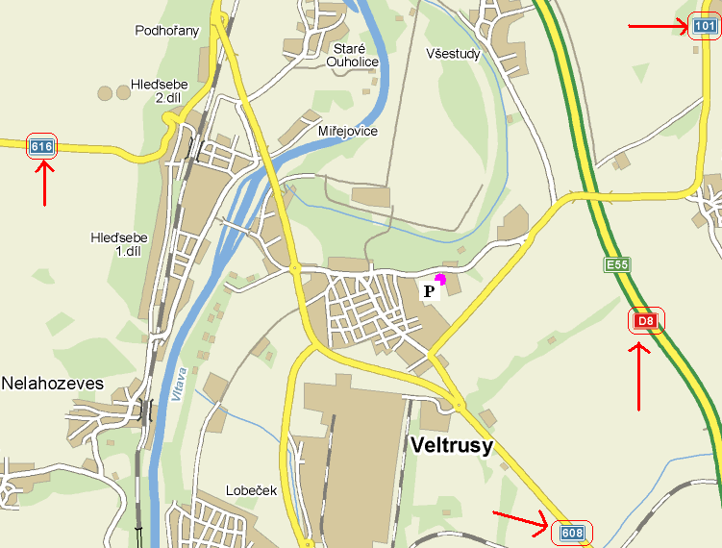

Příjezd po D8 ze směru Praha. Sjezd na Exitu 9, do Veltrus příjezd po silnici 608.
Příjezd po D8 ze směru Teplice. Sjezd na Exitu 18, do Veltrus příjezd po silnici 608.
Příjezd po silnici 101 od Neratovic.
Příjezd po silnici 101 ze směru Kralupy nad Vltavou na křižovatce s silnicí 608 odbočit doleva.
Příjezd po silnici 16, ev. 616 ze směru Slaný, na křižovatce s silnicí 608 odbočit doprava.
Možnost parkování
a
příchod do prostoru startu a cíle

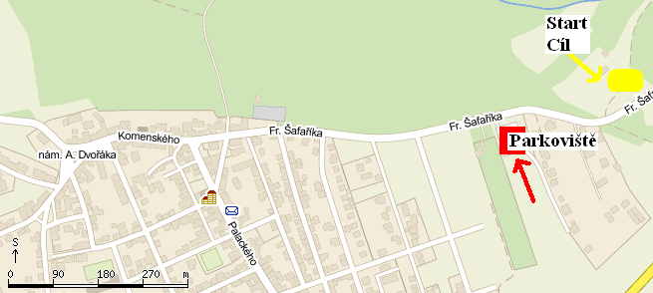

P - parkoviště vedle veltruského hřbitova.

